**资源生物学院20级新生参观创新创业实践教育基地活动圆满结束**

**10月31日下午，资源生物学院全体2020级新生前往新校区中南大学大学生创新创业实践教育基地参观，本次活动旨在增强新生对于创新创业的了解，培养新生对创新创业的兴趣。**

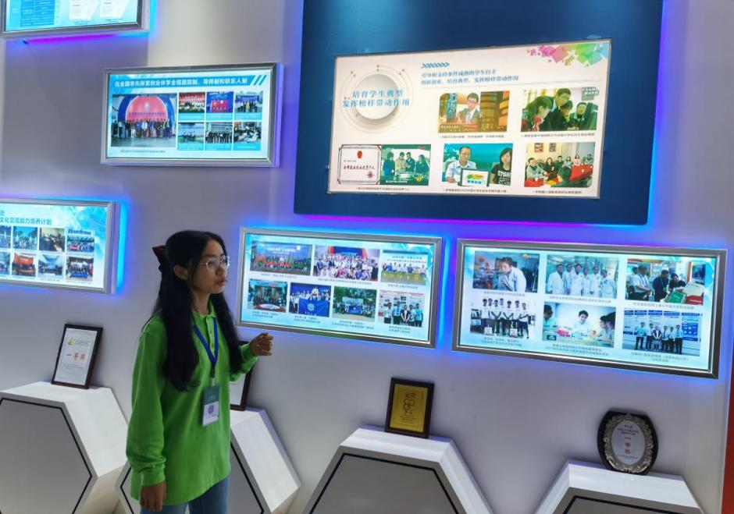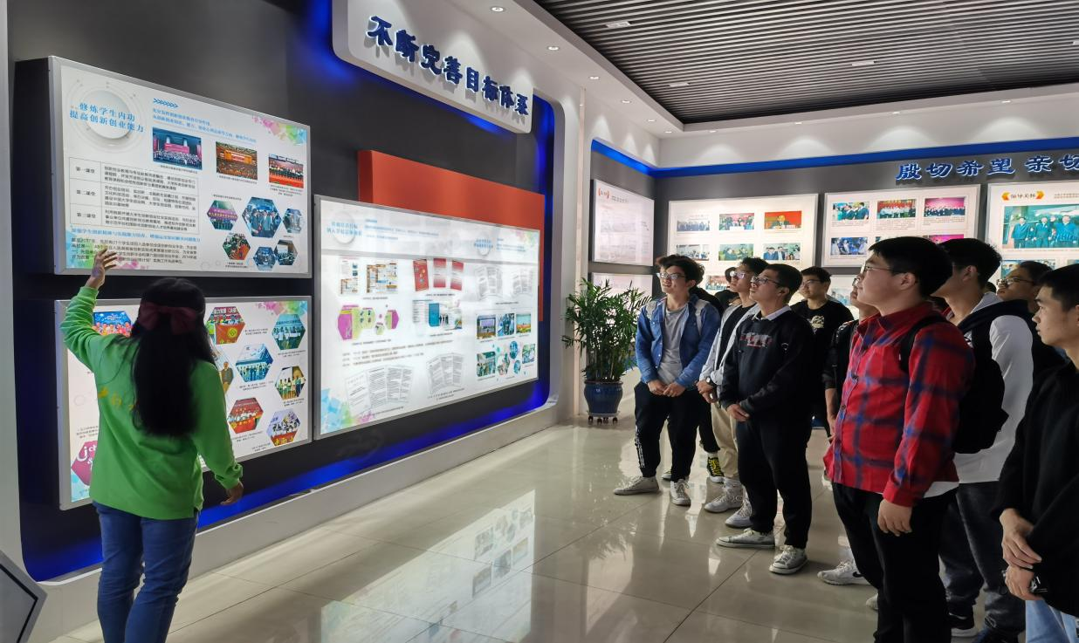**首先，同学们在基地工作人员的带领下参观了中南大学创新创业成果展，对我校在创新创业方面的指导思想和所获成绩有了初步的认识，同时也深切地感受到中南创新创业的浓郁氛围。**

**随后，同学们依次参观了基地的各个部门并了解了其相应的任务工作。在此过程中，同学们了解到创新创业实践教育基地的发展历程、师资团队、3D打印和VR技术，明晰了双创基地的设立目的和发展意义，初步形成了创新创业的意识观念。**

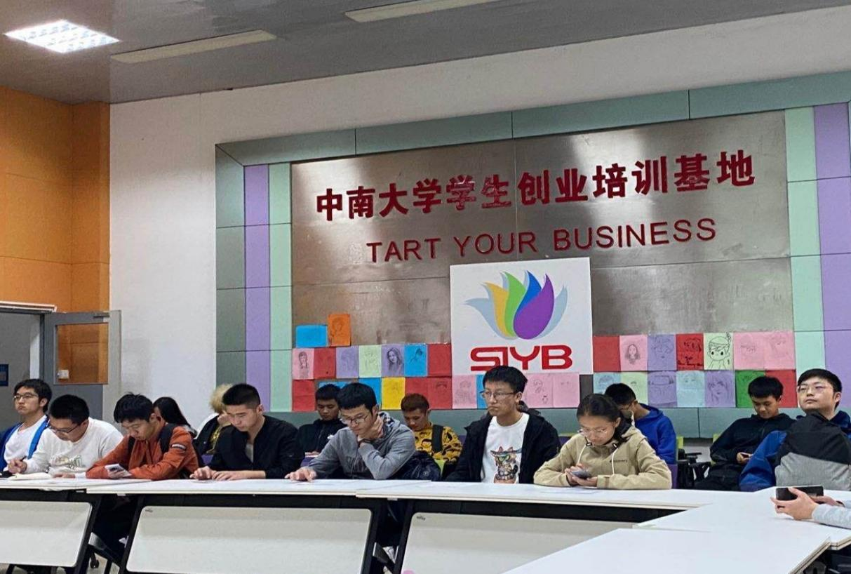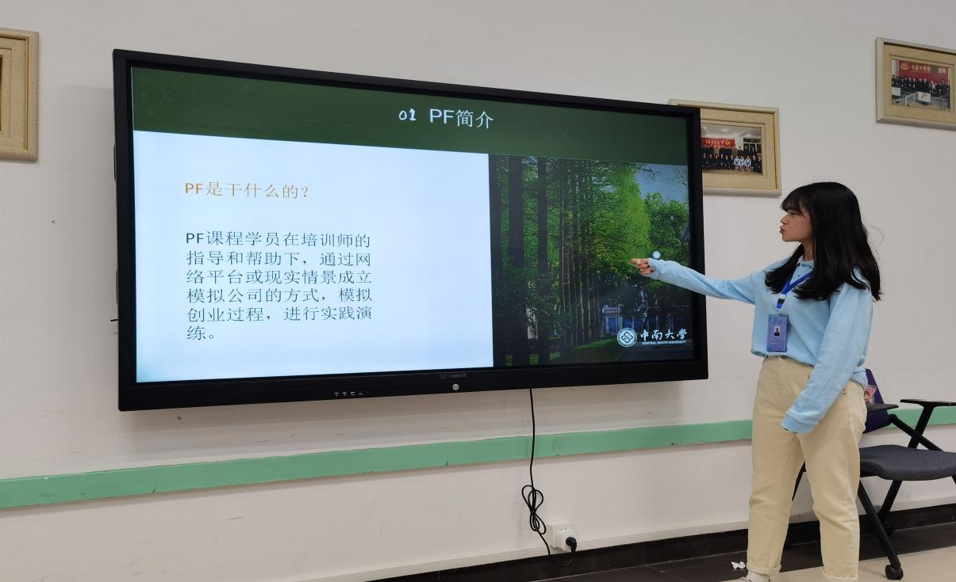**矿加T2001班娄同学发出感慨：“我们这一代青年需要具备创新的意识，双创基地的各种荣誉和各种发明一直都在我的脑海中回荡，我被这里深深地震撼了，各种高科技的产品：3D打印，VR体验...它们都给我开创了一个新的世界，我要参加创新创业大赛，发明出改变世界的产品。”**

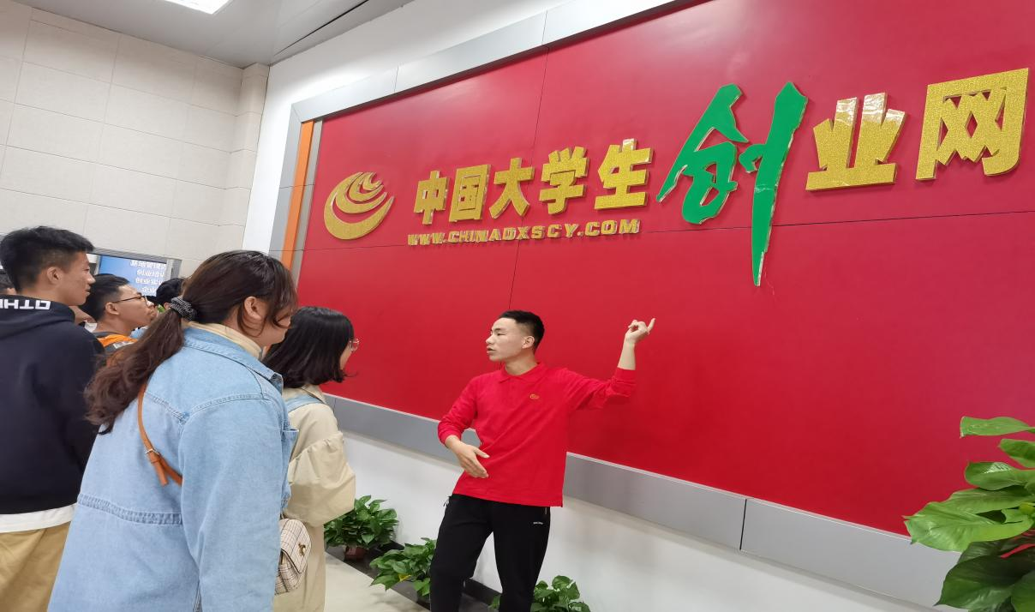 **最后，为了让同学们可以进一步了解创新创业相关知识，基地工作人员赠送了同学们有关创新创业知识经验的书籍，并与同学们合影留念。至此，资源加工与生物工程学院2020级新生参观创新创业实践教育基地活动圆满结束。**

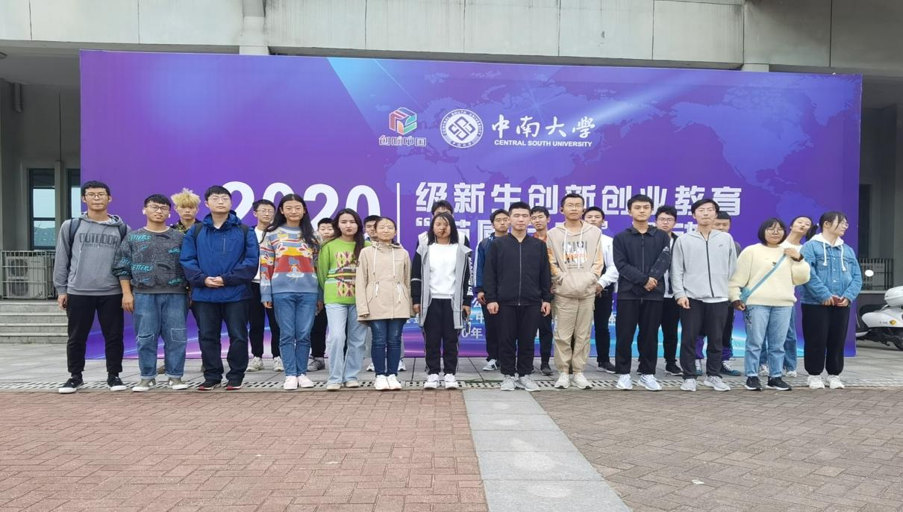**此次活动增强了同学们对于创新创业的认识，拓宽了同学们在创新创业方面的视野，对于培养同学们参加创新创业的兴趣起到了积极作用，为创新创业教育建设添砖加瓦。**

**相信在未来，资生学子会在中南大学这片广阔的创新创业平台之上，通过自己无限的想象力和创新力，开拓未来，直奔远方，成为最耀眼的新星。  
 资源生物学院  
 文案/刘亦锦  
 图片/耿佳琪**